EMENDA ADITIVA Nº /2025 AO PROJETO DE LEI ORDINÁRIA Nº 424/2025.
ACRESCENTA “PROJETO PRIORITÁRIO 2026” AO PROGRAMA: 2060 – SEGURANÇA ALIMENTAR E NUTRICIONAL DA SECRETARIA MUNICIPAL DE EDUCAÇÃO, ATRAVÉS DA DIRETRIZ: BEM-ESTAR SOCIAL, DO ANEXO DE METAS E PRIORIDADES DO PLO Nº 424/2025, QUE “ESTABELECE AS DIRETRIZES PARA ELABORAÇÃO DA LEI ORÇAMENTÁRIA ANUAL DO MUNICÍPIO DE SETE LAGOAS PARA O EXERCÍCIO DE 2026 E DÁ OUTRAS PROVIDÊNCIAS”.
Art. 1º: Acrescente-se a seguinte ação prioritária no anexo de metas físicas do Projeto de Lei nº 259/2024
DIRETRIZ: BEM-ESTAR SOCIAL
PROGRAMA – 2060: SEGURANÇA ALIMENTAR E NUTRICIONAL
Projeto prioritário: (...) Realizar reforma e devida manutenção do Restaurante Popular II, localizado no Bairro Henrique Nery para viabilizar o seu pleno funcionamento.

DIRETRIZ: BEM-ESTAR SOCIAL PROGRAMA – 2060: SEGURANÇA ALIMENTAR E NUTRICIONAL
PROJETOS PRIORITÁRIOS 2026 | PRODUTO |  |  | VALOR ESTIMADO
PROJETOS PRIORITÁRIOS 2026 | Descrição do Produto | Unidade de Medida | Quantidade | VALOR ESTIMADO
Reforma e devida manutenção do Restaurante Popular situado a Avenida Castelo Branco. | Restaurante Popular Reformado | Metro | 1 | R$ 620.000,00

JUSTIFICATIVA

O Restaurante Popular II, localizado no Bairro Henrique Nery, cumpre um papel social de extrema importância, oferecendo alimentação saudável, equilibrada e a preços acessíveis para a população em situação de vulnerabilidade social, trabalhadores, aposentados, estudantes e demais cidadãos que dependem desse serviço essencial para garantir sua segurança alimentar e nutricional.
A realização da reforma e devida manutenção do Restaurante Popular II é indispensável para preservar o bom funcionamento do equipamento público, atender às normas sanitárias, proporcionar um ambiente adequado, digno e seguro, além de fortalecer a política municipal de segurança alimentar e combate à fome.
Portanto, diante da relevância social do Restaurante Popular II para a comunidade do Bairro Henrique Nery e de seu entorno, torna-se absolutamente necessária a execução imediata das obras de reforma e manutenção, visando garantir a continuidade e a qualidade dos serviços prestados à população.

Sete Lagoas/MG, 16 de junho de 2025.

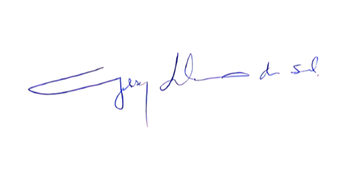____________________________________________________
GILSON LIBOREIRO DA SILVA
VEREADOR

